Korean | 한국어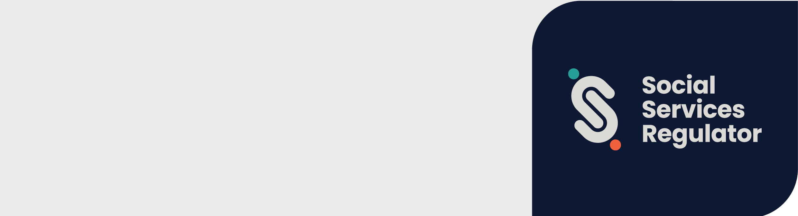

**아동 안전 표준(Child Safe Standards)   
및 사회복지 서비스 규제 기관(Social Services Regulator)**

조직 및 서비스 사용자를 위한 정보

**OFFICIAL**

빅토리아주 아동 안전 표준(이하 '표준')은 2022년 7월 1일부터 시행되었습니다.   
본 표준은 어린이와 청소년을 보호하는 것을 목표로 합니다.

사회복지 서비스 규제 기관(Social Services Regulator)은 '표준'에 대한 통합 부문 규제 기관입니다.

## 이것이 조직에 의미하는 바는 무엇입니까?

본 표준은 빅토리아주의 어린이와 청소년의 안전 개선을 목표로 합니다. 본 표준에 따라 조직은 학대를 예방하고 대응하기 위한 정책, 절차 및 프로세스를 마련해야 합니다.

아동에게 서비스 또는 시설을 제공하는 모든 조직은 11개 항의 아동 안전 표준을 준수해야 합니다.

## 이는 어떤 조직에 적용됩니까?

사회복지 서비스 규제 기관은 다음을 제공하기 위해 주 정부 자금 지원을 받는 조직을 위한 통합 부문 규제 기관입니다.

* 가정 폭력 또는 성폭력 관련 지원 서비스
* 부모와 가족을 위한 지원 서비스
* 노숙을 하고 있는 사람들에 대한 주택 서비스 또는 기타 도움
* 아동 보호 서비스
* 장애나 추가적인 필요 사항 또는 발달 지연이 있는 아동을 위한 조기 치료 개입.

사회복지 서비스 규제 기관은 다음과 같은 조직을 위한 통합 부문 규제 기관이기도 합니다.

* *아동, 청소년 및 가족법 2005(Children, Youth and Families Act 2005)*에 정의된 가정 밖 돌봄 서비스
* *장애인법 2006(Disability Act 2006)*에 정의된 장애인 서비스 제공업체
* *장애인법 2006(Disability Act 2006)*에 정의된 장애인 서비스 제공업체 이외의 장애인 서비스를   
  제공하는 조직.

## 사회복지 서비스 규제 기관(Social Services Regulator)은 무엇을 할 수 있습니까?

사회복지 서비스 규제 기관은 다음을 수행할 수 있습니다.

* 본 표준에 대한 교육, 정보 및 조언 제공
* 본 표준 준수 여부에 대한 조사, 확인 및 집행
* 본 표준 준수에 대한 정보 수집, 분석 및 게시
* 아동 학대 예방과 아동 학대 혐의에 대한 적절한 대응을 위한 지속적인 개선을 촉진
* 아동 및 청소년 위원회(Commission for Children and Young People), 다른 부문 규제 기관들 및 통합 부문 규제 기관들과 아동 안전 및 본 표준 준수에 대해 협력
* 정보를 교환하고 아동 안전 및 본 표준 준수에 대해 사람들 및 단체와 협력.

## 추가 정보

사회복지 서비스 규제 기관(Social Services Regulator) 웹 페이지(<https://www.vic.gov.au/social-services-regulator>)에서 관련 자료 및 자세한 정보를 확인할 수 있습니다.

여러분의 기관에서 '표준' 시행에 대한 정보나 지침이 필요한 경우, [아동 보호](mailto:childsafeorgs@ssr.vic.gov.au) 규제(Child Safeguarding Regulation) <childsafeorgs@ssr.vic.gov.au> 팀에 이메일을 보내거나 1300 310 778로 전화하십시오.

이 문서를 다른 형식으로 받으시려면, 필요한 경우 National Relay Service(전국 중계 서비스) 13 36 77을 사용하여 1300 310 778번으로 전화하시거나, 사회복지 서비스 규제 기관 <childsafeorgs@ssr.vic.gov.au>의 아동보호규제(Child Safeguarding Regulation) 팀에 이메일을 보내십시오.

빅토리아주 정부 (1 Treasury Place, Melbourne)에서 승인 및 발행.

© 호주 빅토리아 주, 사회복지 서비스 규제 기관(Social Services Regulator) July 2024년 7월.

ISBN 978-1-76130-566-5 (pdf/MS word)

(2309594)